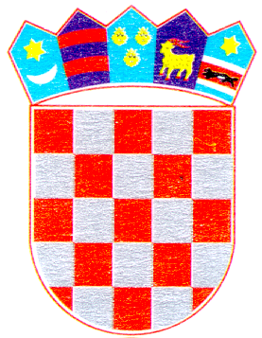 | REPUBLIKA HRVATSKA  VUKOVARSKO-SRIJEMSKA ŽUPANIJA  Općina Cerna | 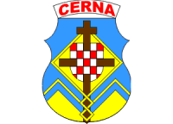
Javni natječaj za dodjelu poticaja za rješavanje stambenog zbrinjavanje na području
Općine Cerna u 2026. godini

IZJAVA
o vlasništvu

kojom ja ________________________________, OIB: _______________________________,
s adresom prebivališta ________________________________________________________,
pod kaznenom i materijalnom odgovornošću izjavljujem i vlastoručnim potpisom potvrđujem da prvi put kupujem / prvi put stječem stambeni objekt, te da nisam prodao/la, ili na drugi način otuđio/la stambeni objekt iz svog vlasništva ili suvlasništva, u tuzemstvu ili inozemstvu.
Ova Izjava služi kao prilog Zahtjevu za dodjelu bespovratnih sredstava prema Odluci o mjerama poticanja stambenog zbrinjavanja na području općine Cerna za 2026. godinu („Službeni vjesnik Vukovarsko-srijemske županije“ broj: 29/25), a temeljem Javnog natječaja za dodjelu poticaja za rješavanje stambenog zbrinjavanje na području Općine Cerna u 2026. godini i u druge svrhe se ne može koristiti.

U Cerni, _________________________

___________________________
(potpis podnositelja Zahtjeva)

